

*Thème*

*Application web pour la gestion*

*d’un book store en ligne*

**Soutenance Stage d’été Accès direct**

Option : Ingénierie informatique et réseaux

**Réalisé par :**

Anas ANASRI

Ilyass GHAZOUNNI

**2022-2023**

Table des matières

**Dédicaces  1**

**Résumé 2**

**Abstract 2**

**Remerciements 3**

**Introduction 4**

**1. Cahier de charge 5**

1.1Contexte 5

1.2Problème 5

1.3 Les objectifs de l’application 6

1.4 Les cibles 6

**2.Etude de l’existence 7**

2.1Introduction 7

2.2SWOT (Méthode d’analyse) 7

2.3Définitions 8

2.3.1 Casa Delivery 8

2.4 Analyse de l’existant 8

2.5 Conclusion 9

**3 Conception 10**

3.1 Introduction 10

3.2 Description fonctionnelle des besoins 10

3.2.1 Le langage UML 11

3.3 Le diagramme de contexte du système réaliser 11

3.5 Le diagramme de cas d’utilisation 12

3.4 Le diagramme de classe 13

3.6 Les Diagrammes de séquence 14

**4 Réalisation 17**

4.1 Introduction 17

4.2 Outils de développement 17

4.2.1 Github 17

4.2.2 Figma 18

4.2.3 Javascript 18

4.2.4 NodeJs 19

4.2.5 React 19

4.2.6 Html 20

4.2.7 Css 20

4.2.8 Express 21

4.2.9 MongoDB 21

4.2.10 Mongoose 22

4.2.11 Redux 22

4.2.12 hook 23

4.2.13 Axios 23

4.3 Présentation des interfaces de l’application 24

4.3.1 Interface d’accueil 24

4.3.2 Page d’inscription 26

4.3.3 Choix de plat 27

4.3.3 Page de panier 28

4.3.4 Les Interfaces de paiement 29

4.3.5 Interface de livreur 32

**Conclusion 33**

Table des figures :

Figure 2.1 logo de Casa Delivery 8

Figure 2. 2 Glovo 8

Figure 2.3 Jumia Food 9

Figure 4.1 Github 17

Figure 4.2 Figma 18

Figure 4.3 Javascript 18

Figure 4.4 NodeJs 19

Figure 4.5 React 19

Figure 4.6 Html 20

Figure 4.7 Css 20

Figure 4.8 Express 21

Figure 4.9 MongoDB 21

Figure 4.10 Mongoose 22

Figure 4.11 Redux 22

Figure 4.12 Hook 23

Figure 4.13 axios 23

Figure 4.18 interface d’accueil 25

Figure 4.19 Page d’inscription 26

Figure 4.20 Choix de plat 27

Figure 4.21 Page de panier 28

Figure 4.22 Adresse de livraison 29

Figure 4.23 Mode paiemen 30

Figure 4.24 Confirmation de commande 30

Figure 4.25 validation de commande 31

Figure 4.26 interface de livreur 32

Liste des abréviation :

CSS Cascading Style Sheets.

HTML Hyper Text Markup Language.

MERN MongoDB, Express, React, NodeJs.

JSON Java Script Object Notation.

SQL Structured Query Language.

# **Introduction**

La livraison s’est grandement développée ces dernières années dans le secteur de la restauration au Maroc, elle touche tous les types de repas pouvant être livrés, grâce à la popularisation des smartphones et internet, Aussi ceci est dû à l’impact qu’a eu la crise sanitaire sur les habitudes de consommation chez les êtres humains.

Cette croissance qui était tellement inattendue, a contribué au changement des cours des choses. Les professionnels estiment que l’année 2020 peut être considérée comme l’année de la mutation et d’accélération de la livraison, étant donné que celle-ci a connu plusieurs améliorations et a mené à de grandes transformations dans plusieurs domaines, autres de celui de la restauration.

Mais si l’activité de livraison a ses bénéfices, elle a aussi ses difficultés et ses problèmes.

Globalement, la pratique de la livraison de repas va continuer à s’installer. les évolutions dans les équipements et les pratiques (Glovo, Jumia food) rendent le  domicile de plus en plus attractif, ce qui participe aussi a  l’essor de la livraison. On ne peut plus vraiment parler de la livraison mais des offres de livraison. Elles s’améliorent et sont de plus en plus spécialisées selon les usages, besoins et moments : livraison rapide à domicile, livraison rapide au bureau, livraison par abonnement, etc.

La restauration rapide est le secteur qui a connu la plus forte croissance ces vingt dernières années. En effet, c'est ce concept qui répond en partie à nos besoins de citadins modernes.

* Le fast-food
* Le restauroute
* La cafétéria.

# 4 Réalisation

## 4.1 Introduction

A ce stade du processus, les cas d’utilisation sont terminés. Le problème a été analysé en profondeur ; nous avons défini une conception mieux appropriée aux besoins de l’application.

Ce chapitre est consacré à la réalisation et la mise en œuvre de notre application, nous allons présenter les outils de développement adoptés, soit l’environnement utilisé , ainsi que les langages de programmation (javascript ,html ,css ,nodejs ), et nous allons présenter le système de gestion de base de données , et enfin nous allons montrer les interfaces principaux et fenêtres de l’application.

## 4.2 Outils de développement

### 4.2.1 Github

**

Figure .1 Github

Github est une entreprise de développement et services logiciels sise aux États-Unis. Github développe notamment la plateforme Github, l'éditeur de texte Atom ou encore la structure Electron . Le 4 juin 2018, Microsoft annonce l’acquisition de l’entreprise pour la somme de 7,5 milliards de dollars américains GitHub est un site web et un service de cloud qui aide les développeurs à stocker et à gérer leur code, ainsi qu’à suivre et contrôler les modifications qui lui sont apportées

### 4.2.3 Javascript

**

Figure .3 Javascript

JavaScript est un langage de programmation de scripts principalement employé dans les pages web interactives et à ce titre est une partie essentielle des applications web. Avec les langages HTML et CSS, JavaScript est au cœur des langages utilisés par les développeurs web.

### 4.2.4NodeJs

**

Figure .4 NodeJs

Node.js est une plateforme logicielle libre en JavaScript, orientée vers les applications réseau évènementielles hautement concurrentes qui doivent pouvoir monter en charge. Elle utilise la machine virtuelle V8, la librairie libuv pour sa boucle d'évènements, et implémente sous licence MIT les spécifications CommonJS

### 4.2.5React

**

Figure .5 React

React est un cadre JavaScript développé par Facebook pour la création d'interfaces utilisateur dynamiques et riches. Il permet aux développeurs de construire des applications web en utilisant des composants réutilisables qui peuvent être facilement mis à jour en fonction des données en temps réel. React est très populaire pour la création de sites web et d'applications mobiles en raison de sa vitesse, de sa flexibilité et de sa facilité d'utilisation. Il travaille bien avec d'autres bibliothèques et outils pour fournir une expérience utilisateur fluide et réactive.

### 4.2.6Html

**

Figure .6 Html

Le HyperText Markup Language, généralement abrégé HTML ou, dans sa dernière version, HTML5, est le langage de balisage conçu pour représenter les pages web. Ce langage permet : d’écrire de l’hypertexte, d’où son nom, de structurer sémantiquement la page, de mettre en forme le contenu,

### 4.2.7Css

**

Figure .7 Css

Les feuilles de style en cascade, généralement appelées CSS de l'anglais Cascading Style Sheets, forment un langage informatique qui décrit la présentation des documents HTML et XML. Les standards définissant CSS sont publiés par le World Wide Web Consortium.

### 4.2.8 Express

**

Figure .8 Express

Express est un framework Node.js pour les applications web et les API. Il offre une structure pour les applications web et permet de gérer les requêtes HTTP et les réponses HTTP. Il est souvent utilisé avec d'autres bibliothèques pour offrir une gamme de fonctionnalités supplémentaires.

### 4.2.9 MongoDB

**

Figure .9 MongoDB

MongoDB est un système de gestion de base de données NoSQL qui permet de stocker et de gérer des données de manière flexible et scalable. Il utilise le modèle de données BSON (Binary JSON) pour stocker les données et offre une gamme de fonctionnalités pour la recherche et la manipulation des données.

### 4.2.10Mongoose

**

Figure .10 Mongoose

Mongoose est un ORM (Object-Relational Mapping) pour MongoDB. Il permet aux développeurs de travailler avec les données de MongoDB en utilisant une syntaxe similaire à celle de JavaScript. Il offre une validation de schéma, une gestion des relations entre les données et d'autres fonctionnalités pour faciliter la gestion des données.

### 4.2.13Axios

**

Figure .13 axios

Axios est une bibliothèque JavaScript pour les requêtes HTTP. Il permet de faire des requêtes HTTP à partir du client ou du serveur et prend en charge les fonctionnalités telles que les requêtes asynchrones, les intercepteurs de requêtes et les réponses, ainsi que la gestion des erreurs. Axios est facile à utiliser et est très populaire auprès des développeurs JavaScript.

## 4.3 Présentation des interfaces de l’application

Dans ce qui suit, nous allons présenter les interfaces de notre application.

### 4.3.1Interface d’accueil

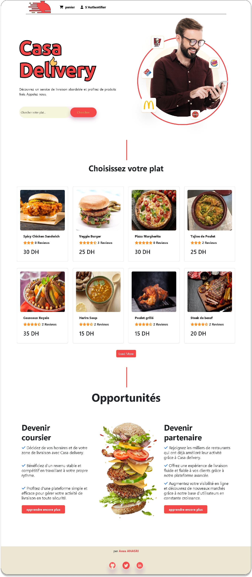

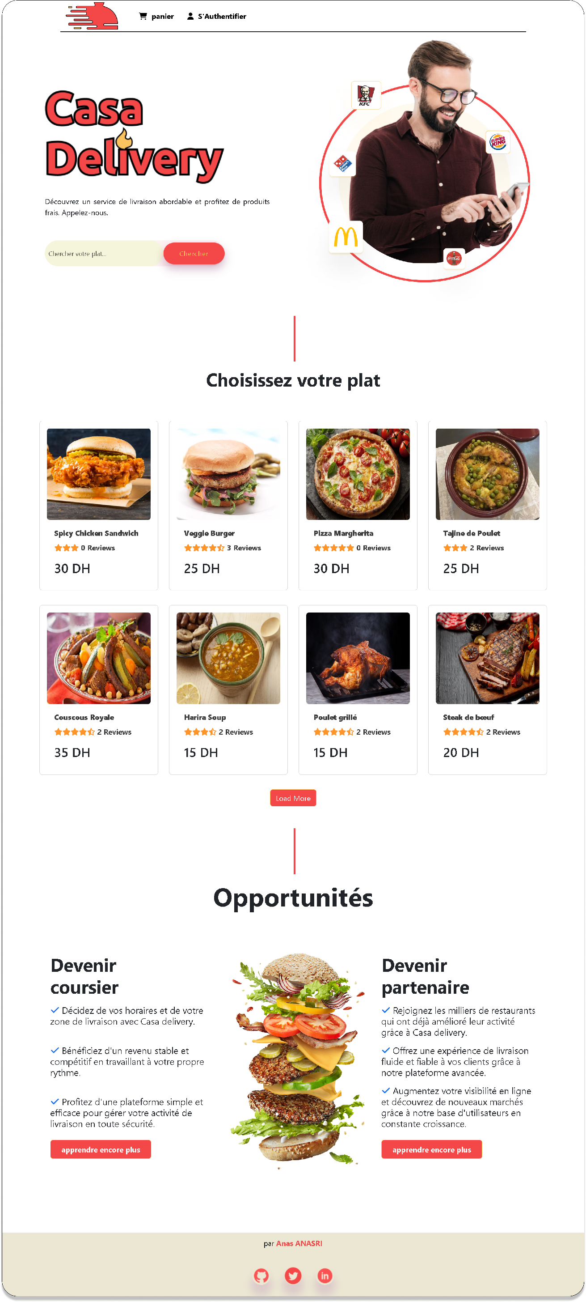

Figure .18 interface d’accueil

### 4.3.2Page d’inscription

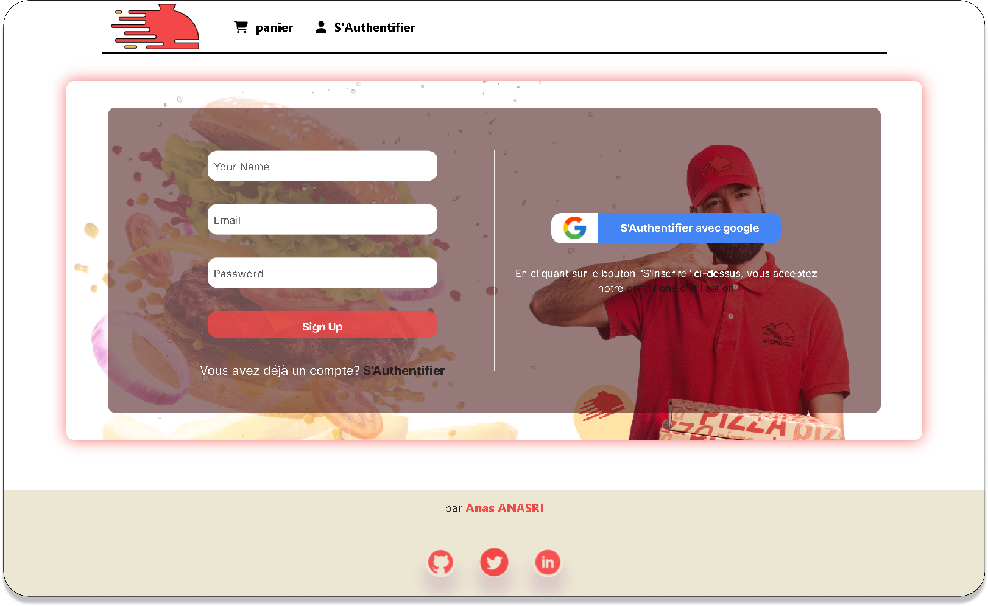

Figure .19 Page d’inscription

### 

### 

### 4.3.3Choix de plat

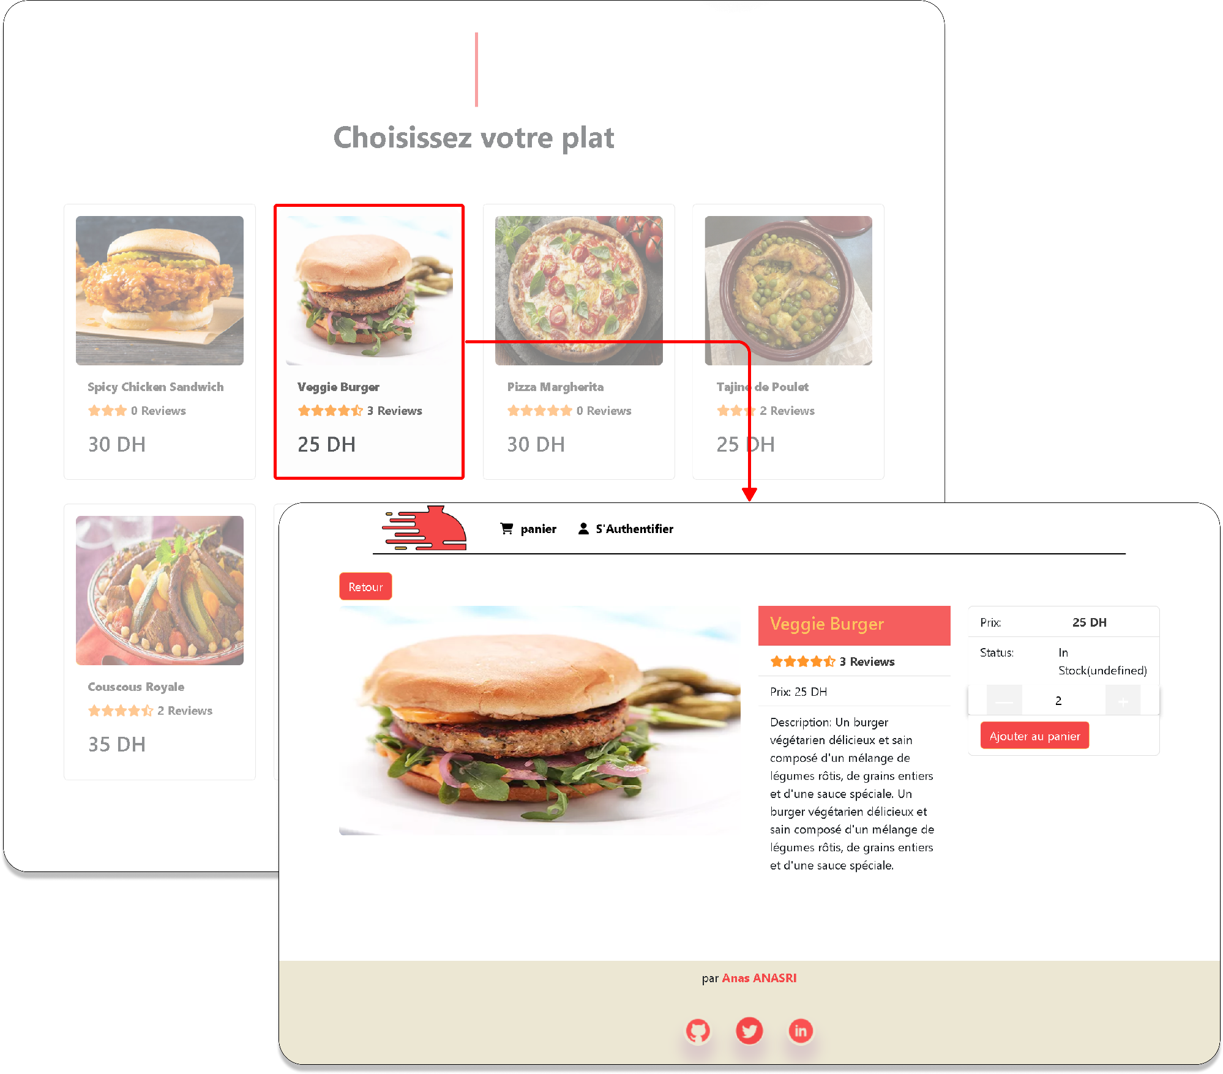

Figure .20 Choix de plat

### 4.3.3 Page de panier

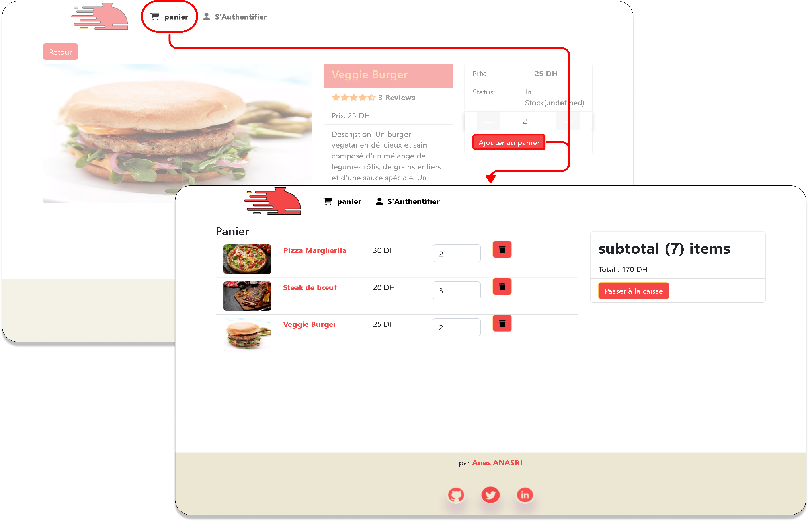

Figure .21 Page de panier

### 

### 4.3.4 Les Interfaces de paiement

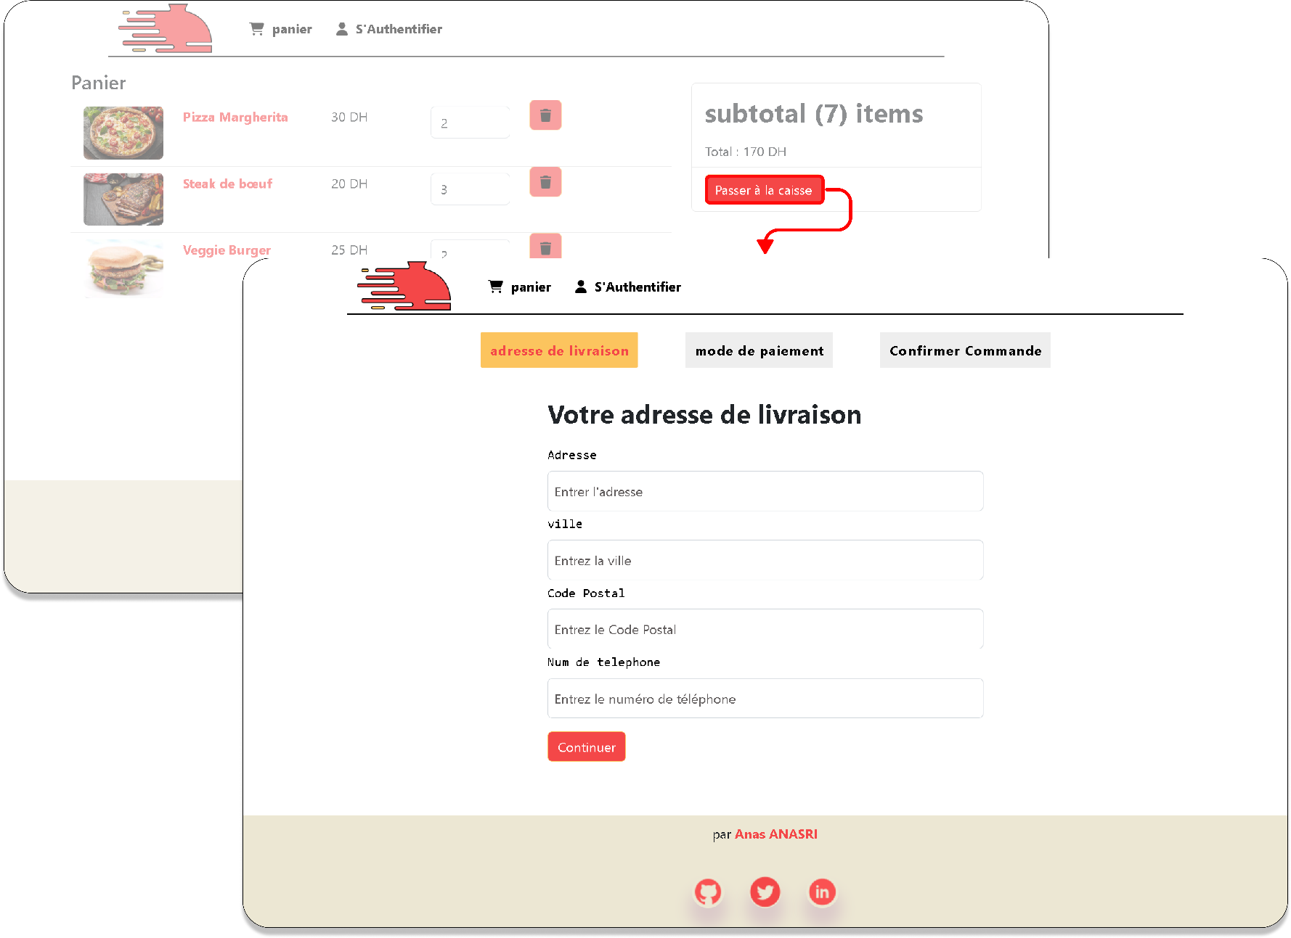

Figure .22 Adresse de livraison

## 

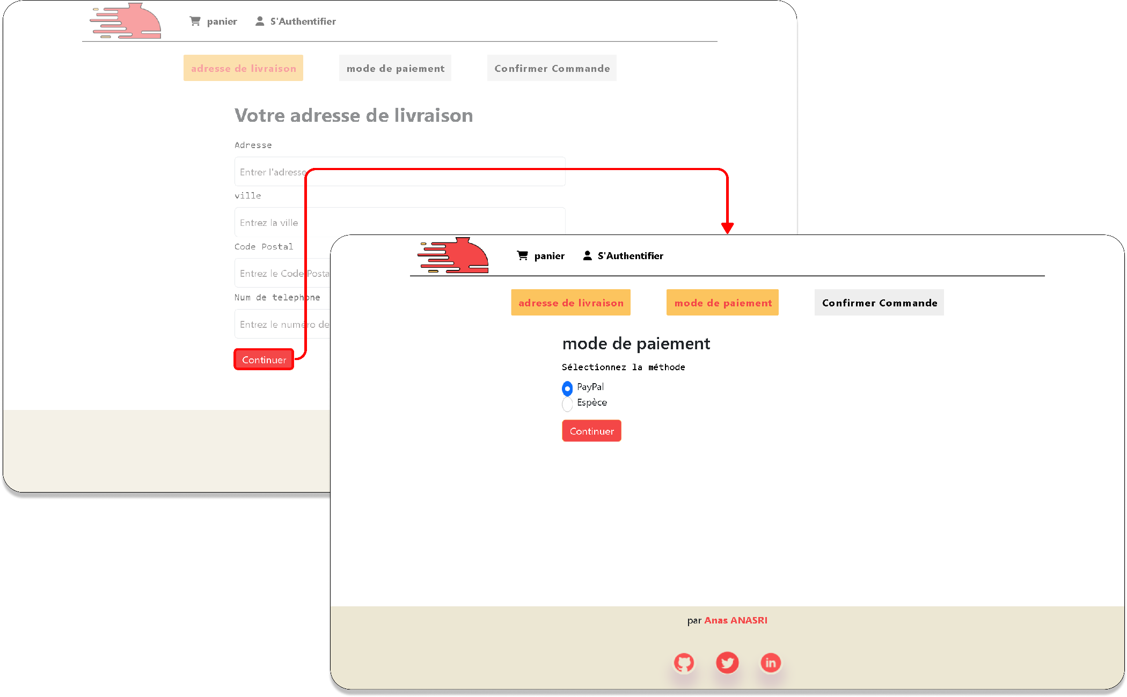

Figure .23 Mode paiemen

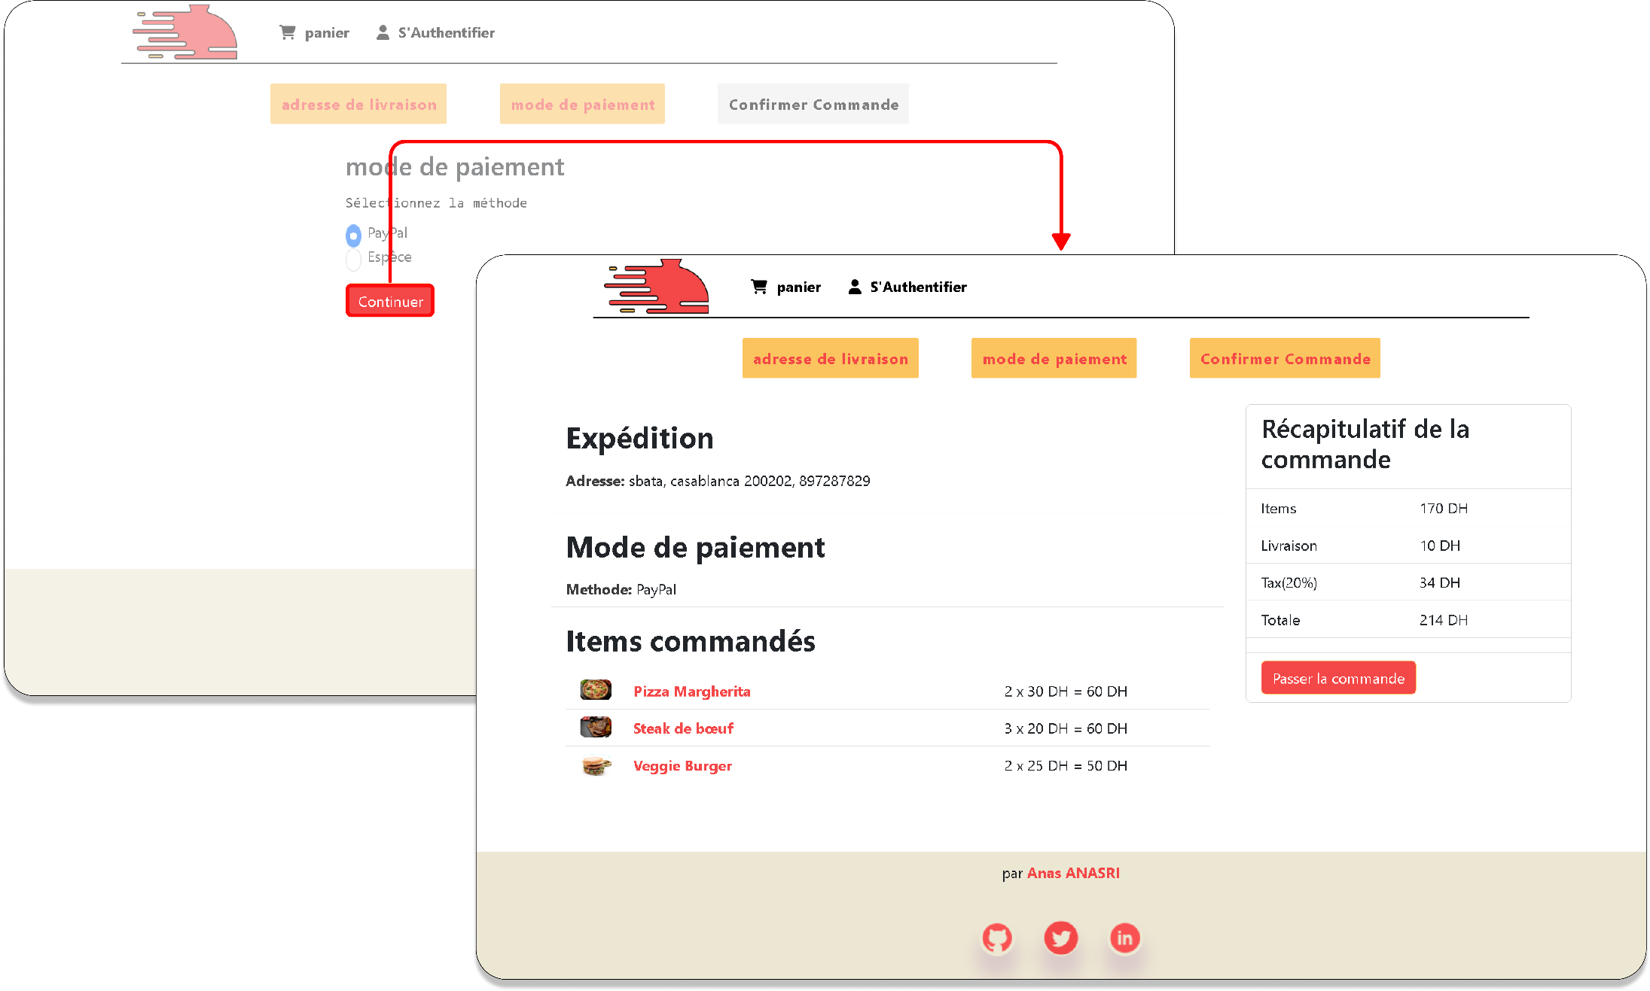

Figure .24 Confirmation de commande

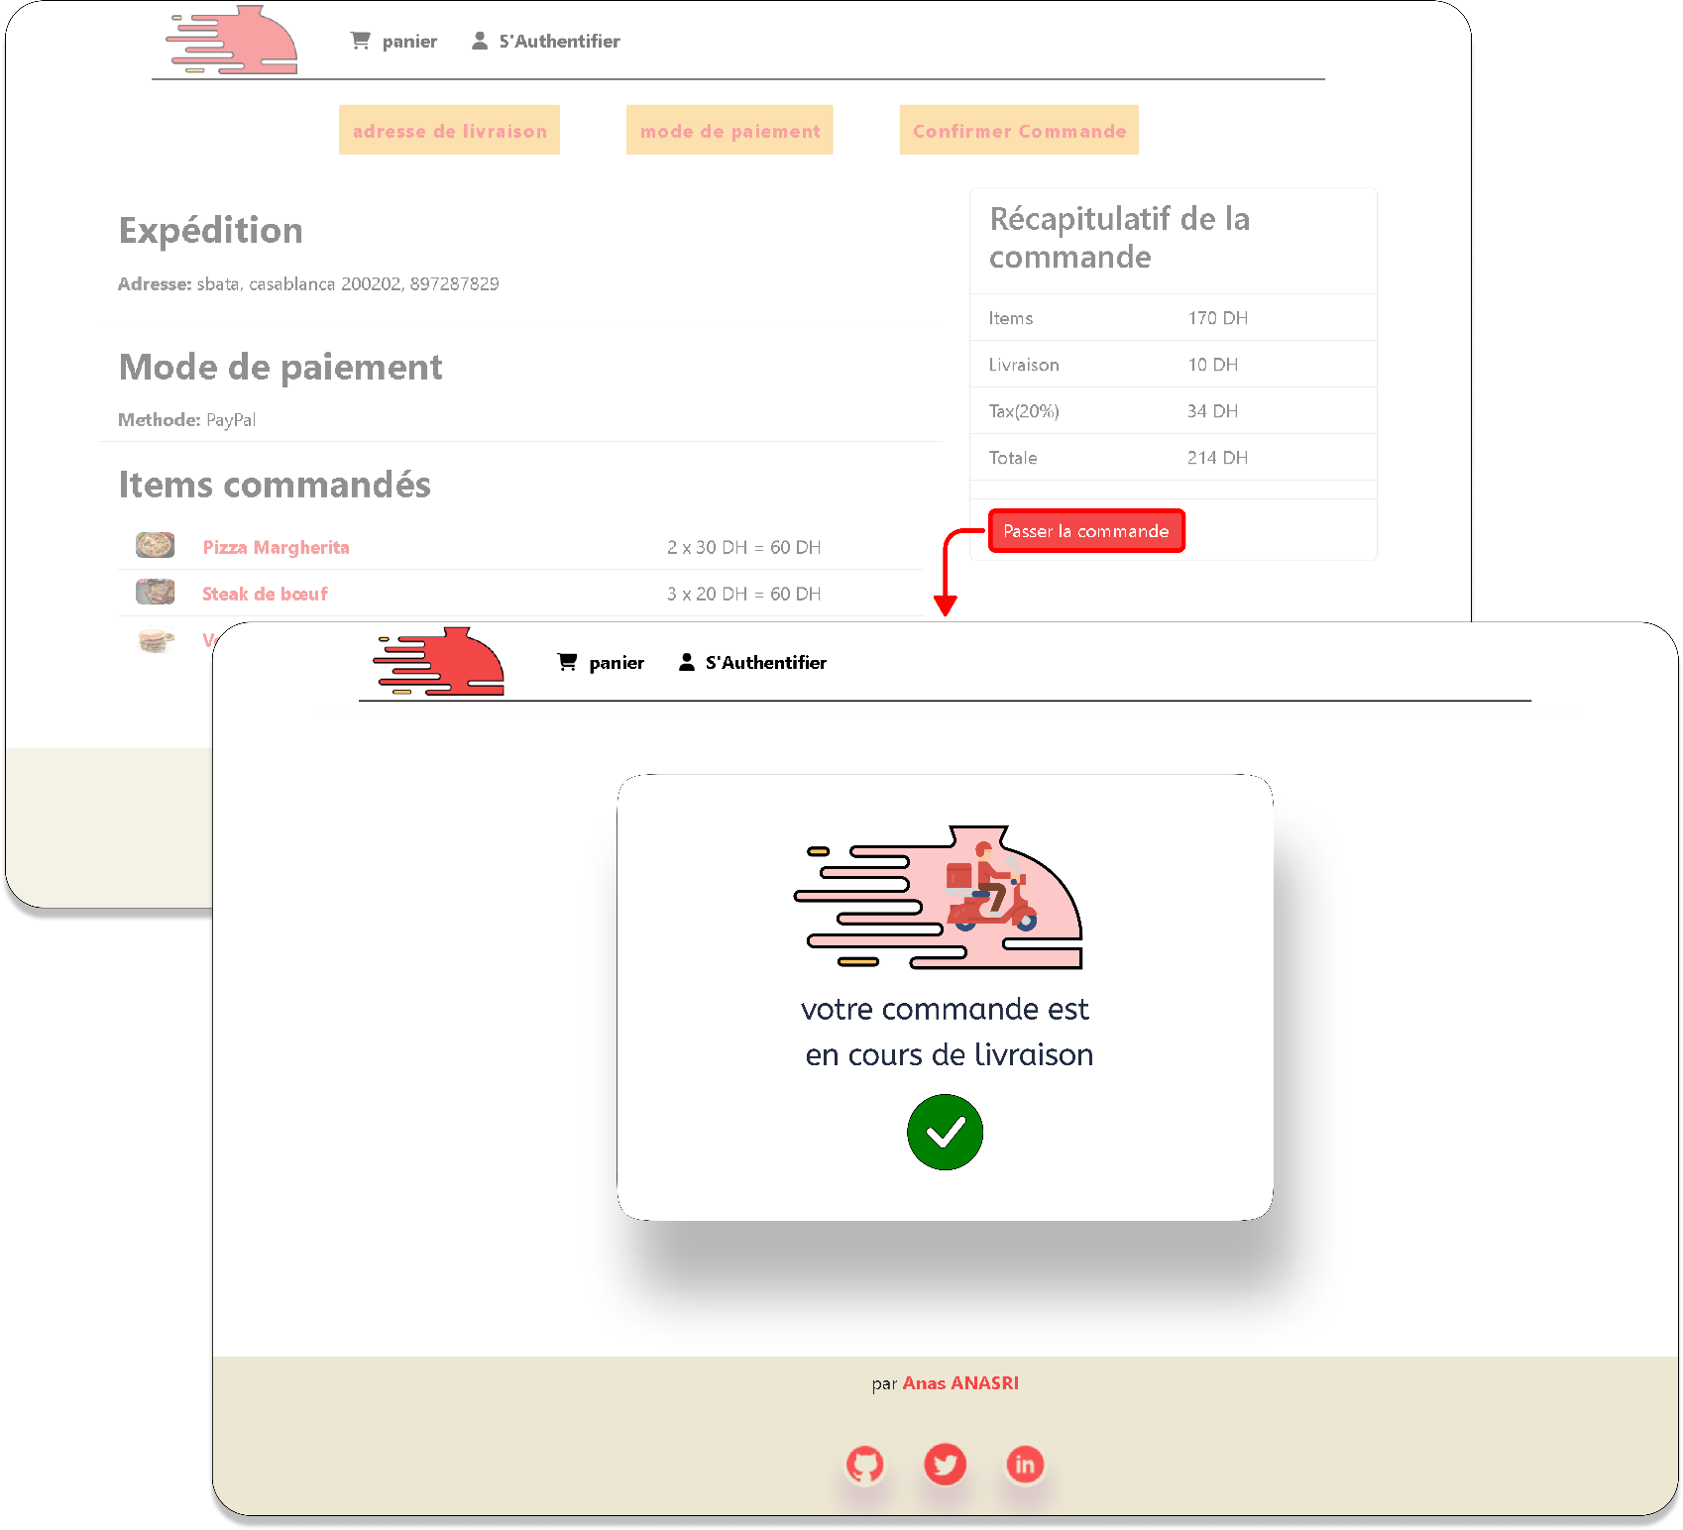

Figure .25 validation de commande

### 4.3.5Interface de livreur

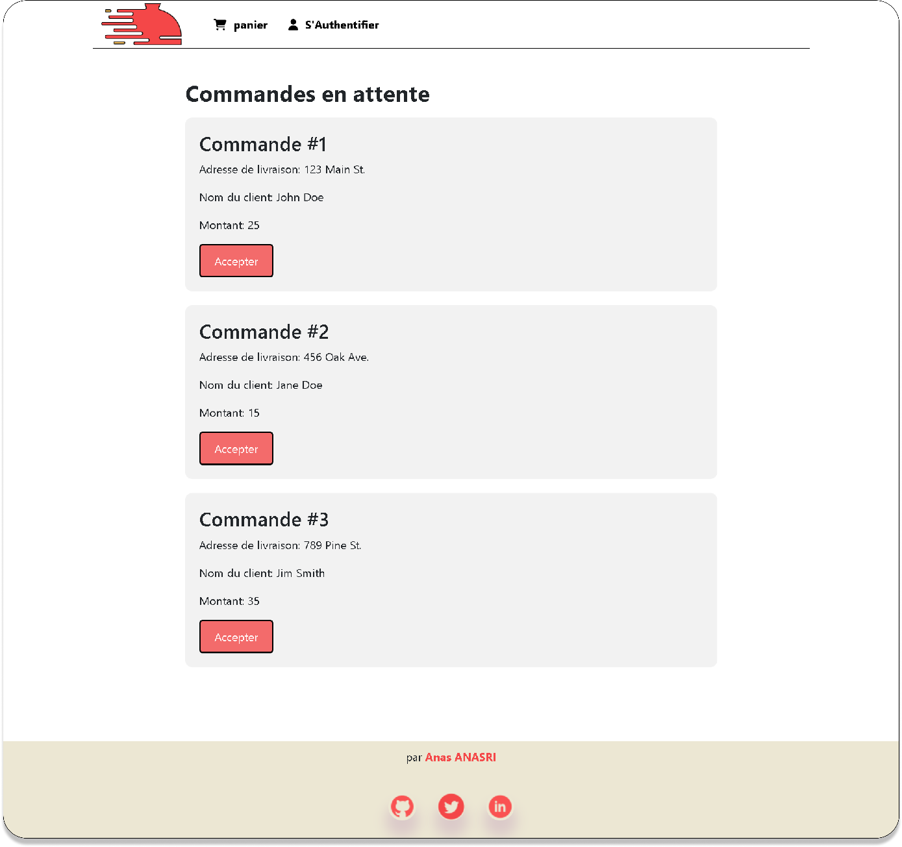

Figure .26 interface de livreur

# 

# **Conclusion**

La livraison est un service important pour le consommateur car il lui fournit des informations de base sur les produits, dont l'importance augmente de jour en jour grâce au développement informatique et du e-commerce. Le client peut suivre leurs demandes a partir de site web fournit par l’application. Le client et les restaurants ont besoin d'un site Web sur lequel il peut suivre ses commandes et livraisons en un seul endroit, avec rapidité et efficacité, c'est ce que nous avons fait dans ce travail.